ОСОБЕННОСТИ ИЗМЕРЕНИЯ АКУСТИЧЕСКИХ ВЕЛИЧИН РЕЗОНАНСНЫМ МЕТОДОМ В СТРУКТУРНО НЕОДНОРОДНЫХ МАТЕРИАЛАХ

Кондратьев А.И., Кондратьев А.А.
Хабаровск, Россия

Ранее проведенные исследования [1, 2] показали, что для структурно неоднородных материалов (например, сплавы алюминия или меди) форма акустических спектральных линий (АСЛ) может изменяться (измерения проведены резонансным методом с применением емкостных преобразователей). На рисунке приведены АСЛ для латуни Л63 (d = 2,01 мм) и стекла марки БК6 (d = 3,70 мм). Для Л63 наблюдается появление «шумовой» составляющей сигнала – на рисунке выделено пунктиром.
Для стекла, представляющего собой акустически однородный материал, четко выделяется основная АСЛ (отмечена стрелкой) и АСЛ, обусловленные переотражениями от боковых поверхностей образца (пунктирные стрелки), шумовая составляющая сигнала отсутствует.
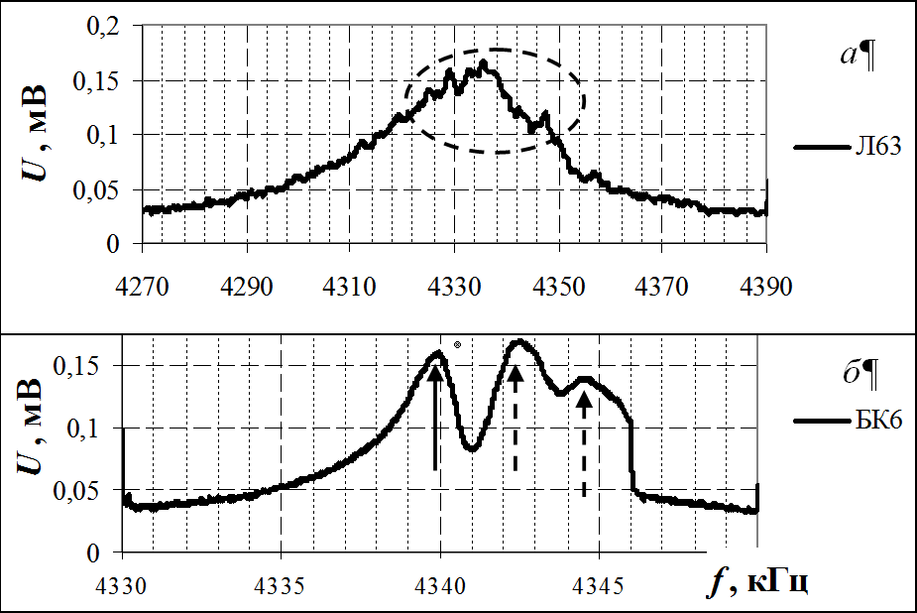
Рисунок

Для приведенных образцов по результатам измерения положения и ширины АСЛ получены следующие значения для скорости распространения и коэффициента затухания продольных волн: Л63 – C_{L} = 4360 ± 20 м/с, α_{L} = 170 ± 20 дБ/м; БК6 – C_{L} = 5352 ± 2 м/с, α_{L} = 9,7 ± 0,2 дБ/м. Таким образом, «шумовая» составляющая, обусловленная акустической неоднородностью увеличивает погрешность измерения акустических параметров в несколько раз.
Так же было отмечено, что с увеличением частоты для неоднородных материалов появляются дополнительные АСЛ, но не обусловленные переотражениями от боковых поверхностей. Число этих АСЛ вероятнее всего совпадает с числом составляющих неоднородностей. Следует так же отметить, что неоднородности формируются вследствие различия размеров и ориентации поликристаллитов материала образца.
На частотах выше 20 МГц число дополнительных АСЛ для используемого образца из латуни равно 3. Приведем положения трех линий вблизи 23000 МГц: основная линия – f_{n} = 22700 кГц, C_{L} = 4345 ± 6 м/с, α_{L} = 420 ± 20 дБ/м; вторая линия – f_{n} = 22795 кГц, C_{L} = 4360 ± 15 м/с, α_{L} = 470± 50 дБ/м; третья линия – f_{n} = 22865 кГц, C_{L} = 4380 ± 15 м/с, α_{L} = 500 ± 50дБ/м;
Таким образом, измерения акустических параметров в структурно неоднородных материалах существенно усложняются.

Литература

- А.И. Кондратьев. Прецизионные методы измерения акустических величин твердых сред. Ч.1 Методы возбуждения и приема ультразвуковых колебаний. Хабаровск, Изд-во ДВГУПС. 2006, 152 с.
- А.И. Кондратьев, А.А. Кондратьев, В.И. Римлянд, К.А. Драчев. Измерение скорости распространения и коэффициента затухания продольных волн в тонких образцах. Вестник ТОГУ. 2013, №4(31), с. 17 –24.

